**ΗΡΥ 411 – Ενσωματωμένα Συστήματα Μικροεπεξεργαστών**

**Χειμερινό Εξάμηνο 2017-2018**

**AΝΑΦΟΡΑ 1ου MILESTONE**

**Ομάδα Εργασίας**

**Χούσος Χρήστος 2012030117**

**Γιαρισκάνης Φώτιος 2011030087**

**Τίτλος Έργου (Project)**

Analog Audio Mixer with digital frequency response display

(Μίκτης Αναλογικού Ηχητικού Σήματος με ψηφιακή απεικόνιση συχνοτήτων)

**Σύντομη Περιγραφή**

O σκοπός αυτής της εργασίας είναι η δημιουργία μίας κονσόλας αναλογικής μίξης και επεξεργασίας ηχητικών σημάτων, η οποία παράλληλα παρέχει φασματική απεικόνιση της ηχητικής πληροφορίας που βρίσκεται στο κάθε κανάλι ξεχωριστά(δύο κανάλια/εισόδοι) αλλά και του τελικού καναλιού εξόδου(mixed master output).

Πιο συγκεκριμμένα μιλάμε για ένα σύστημα που σε αρχικό στάδιο

μελετάμε την λήψη και επεξεργασία στερεοφωνικών ηχητικών σημάτων(line in,audio filters).

Σε επόμενο στάδιο η μελέτη μας εστιάζεται στην μίξη και σωστή προενίσχυση του τελικού αποτελέσματος.

Τέλος θα προχωρήσουμε στην απεικόνιση σε πραγματικό χρόνο του κάθε καναλιού σε οθόνες LCD μέσω ενός μικροελεγκτή AVR.

**Milestone1**

* + Παραδοτέα Milestone 1: <7/11/2017> <Εξοικείωση με την χρήση της πλατφόρμας AVR και συγκέντρωση υλικού-βιβλιοθηκών που θα χρειαστούν για την υλοποίηση της εργασίας>

**Εξοικείωση με την χρήση της πλατφόρμας AVR-STK500**

Σχετικά με την χρήση της πλατφόρμας AVR δημιουργήσαμε το project με τίτλο **Milestone1_final** το οποίο μας βοήθησε στο να εξοικειωθούμε με την χρήση και την διαχείριση των πόρων του STK500 όπως (timer/counters, interrupt service routines,) I/O ,καθώς και για τις λειτουργίες του μικροεπεξεργαστή ATMega16.Επιπλέον πειραματιστήκαμε με τις λειτουργίες του AVR και το Pulse with Modulation (PWM) δημιουργώντας το project **Milestone1_bonus**. Πιο αναλυτικά:

* **Milestone1_final:**

1. **I/O DEMO MODE**Στο συγκεκριμμένο mode πατώντας συγχρόνως τα buttons PA0 και PA1 σβήνουνε στιγμιαία και ανάβουνε τα LED0-LED1-LED2-LED3, με την σειρά το ένα μετά το άλλο, με την χρήση του Τimer0 για καθυστέρηση . Mετά από 2 sec το σύστημα κάνει Reset με την χρήση του Watchdog timer .
2. **LED DELAY INIT MODE**  
   Στο συγκεκριμμένο mode πατώντας το button PD3 ενεργοποιείται το interrupt ΙΝΤ1,με το οποίο αν πατηθεί συγχρόνως ένα από τα buttons PA0/ PA1 είτε αρχικοποιείται ο Timer0 σύμφωνα με τον οποίο εκτελείται η διαδικασία με τα LEDs που περιγράφηκε στο I/0 DEMO MODE (για PA0), είτε αρχικοποιείται ο Timer1 σύμφωνα με τον οποίο θα αρχικοποιηθεί ο Timer0,μετά από ένα interruption(Timer1_COMPA_vect), σύμφωνα με τον οποίο εκτελείται η διαδικασία με τα LEDs που περιγράφηκε στο I/0 DEMO MODE και έπειτα ο Timer1 μπαίνει σε λειτουργία STOP (για PA1).
3. **RESET MODE**  
   Στο συγκεκριμμένο mode πατώντας το button PD2 ενεργοποιείται το interrupt INT0,με το οποίο αν πατηθεί συγχρόνως ένα από τα buttons PA0/PA1,είτε οι εξόδοι παίρνουν την τιμή 0 και μπαίνει σε λειτουργία STOP ο Τimer0 (για PA0),είτε μετά από 2sec το σύστημα κάνει Reset με την χρήση του Watchdog timer(για PA1).

* **Milestone1_bonus (Pulse With Modulation (PWM) ++ hardware) :** Σε αυτό το project δημιουργήσαμε μια συνάρτηση για την αρχικοποίηση των παραμετρων του PWM μας (pwm_init) όπου ορίσαμε έναν timer, τις βασικές παραμέτρους χρονισμού - πληροφορίας του pwm και την έξοδο PD5 ώστε να δέχεται το τελικό σήμα. Στη συνέχεια φτιάξαμε ένα interrupt στο timer Overflow όπου διαβάζουμε από ενα πίνακα τις τιμές του OCR1A τις οποίες στέλνουμε στην PD5, και βαση αυτών ανάβουμε τα led (χρησιμοποιώντας το στην ουσία σαν meter). Επίσης στην έξοδο του συστήματος έχουμε υλοποιήσει παθητικό κύκλωμα για το φιλτράρισμα και τον έλεγχο της τάσης του pwm σήματος το οποίο καταλήγει σε ένα 8Ω ηχείο για την ακουστική απεικόνιση του αποτελέσματος. Τέλος ενα RGB Led έχει τοποθετηθεί στην έξοδο του παθητικού φίλτρου το οποίο δέχεται τάση (ίδια και στα 3 pins) αντίστροφα με το ηχείο και για κάποιο λόγο φαίνεται το φίλτρο να έχει παρόμοια συμπεριφορά και σε αυτό (“σβήνει” το μπλέ μετά το πράσινο και μένει μόνο το κόκκινο στο τέλος της διαδρομής του ποτενσιόμετρου, παρόμοιο με την λειτουργία του στο φάσμα ηχητικών συχνοτητων).

**Συγκέντρωση υλικού**

Για την σχεδίαση του αναλογικού μίκτη καταλήξαμε στο κύκλωμα της παρακάτω εικόνας στην οποία φαίνονται και τα υλικά που θα χρειαστούμε για την υλοποίηση του:

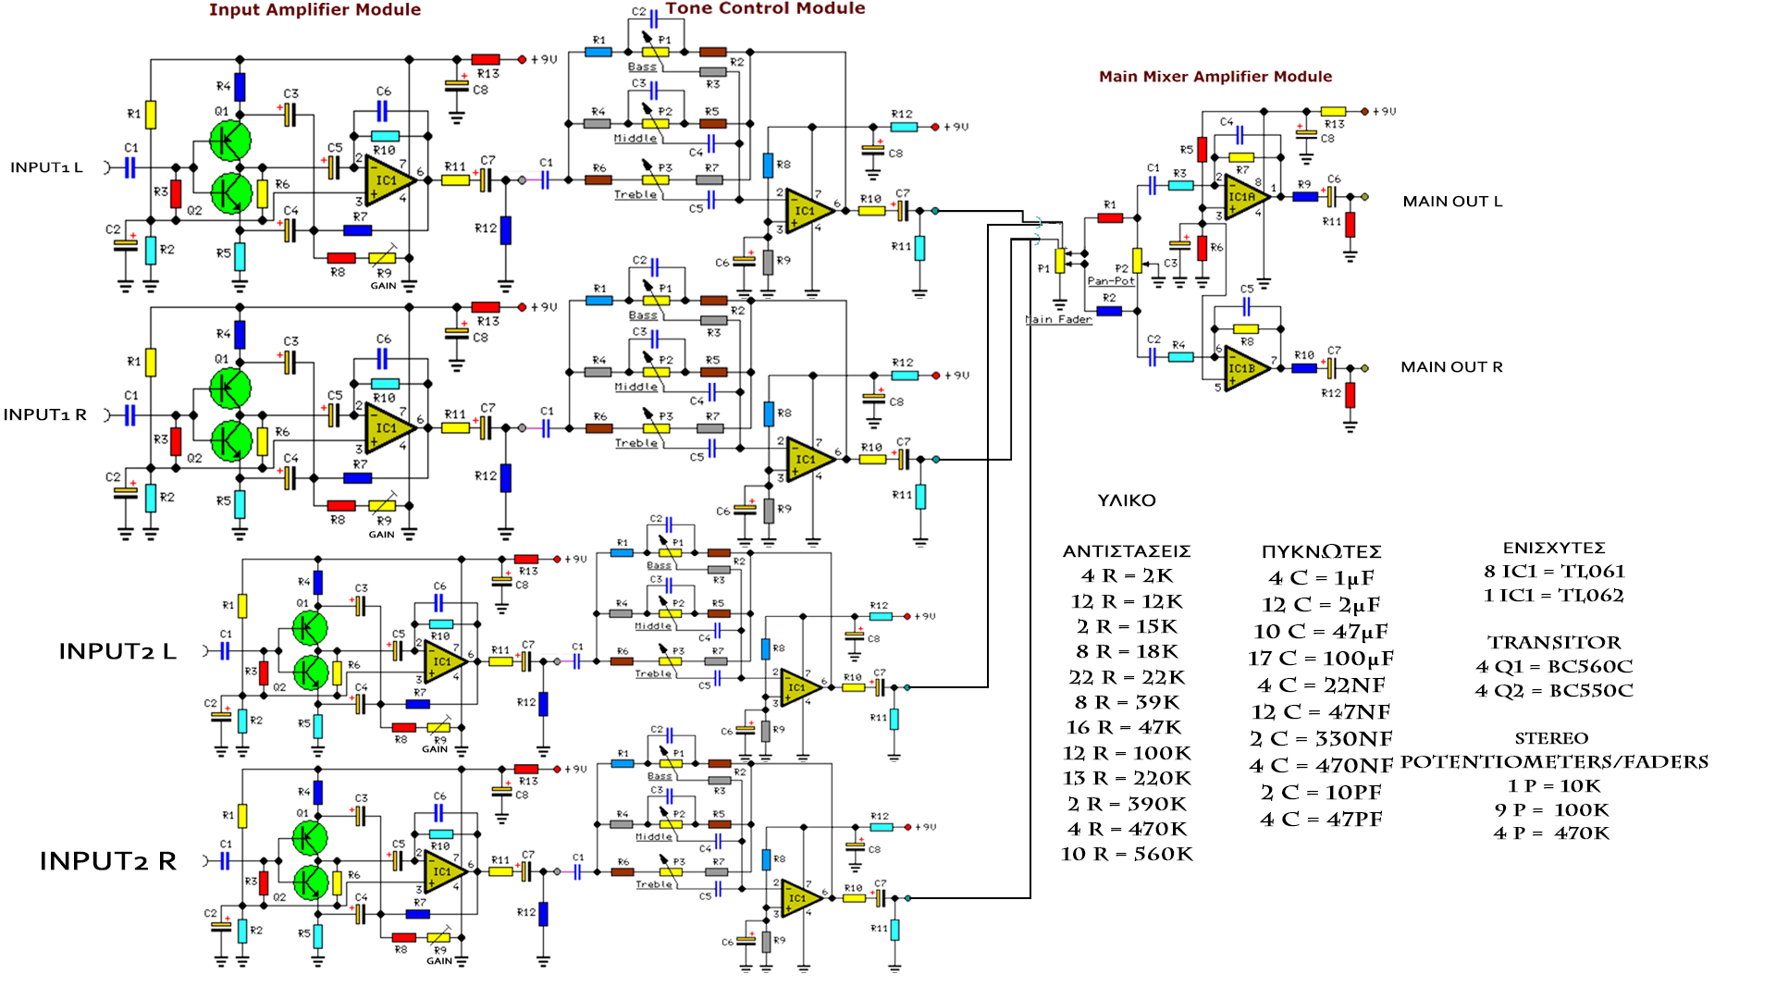

Για την φασματική απεικόνιση της ηχητικής πληροφορίας χρησιμοποιώντας τον AVR έχουμε καταλήξει στην χρήση μίας οθόνης LCD TFT 7”.

**Εξωτερικές πηγές και βιβλιογραφίες**

[**http://www.avrfreaks.net/**](http://www.avrfreaks.net/)

[**http://www.learningelectronics.net/circuits/4-channel-portable-audio-mixer.html**](http://www.learningelectronics.net/circuits/4-channel-portable-audio-mixer.html)

[**http://www.atmel.com/Images/doc32120.pdf**](http://www.atmel.com/Images/doc32120.pdf)